

Príprava na vyučovaciu hodinu

Predmet: Počítačová grafika

Vyučujúci: Mgr. Martina Čavojská

Dátum:

Škola: Športové a umelecké gymnázium PinkHarmony Zvolen

Trieda: I. SG

Tematický celok:

Téma: Úvod do PC grafiky

Základné úlohy PC grafiky

Cieľ vyučovacej hodiny:
žiak má vedieť čo je to počítačová grafika, kde všade sa využíva počítačová grafika,
žiak má vedieť podrobne popísať dva základné typy PC grafiky – rastrovú a vektorovú grafiku

Organizačná forma: individuálna, skupinová

Vyučovacie metódy: motivačné rozprávanie, heuristický rozhovor, vysvetľovanie,
fixácia metódou otázok a odpovedí

Medzipredmetové vzťahy: všetky predmety

Učebné pomôcky: Pc - súprava, zošity, pero

Fázy vyučovacej hodiny:

1. organizačná: kontrola prítomnosti žiakov, zápis vyuč. hodiny do triednej knihy

2. motivačná: Žiaci si do zošitov napíšu názov prvej témy ktorú budem s nimi preberať: Úvod do PC grafiky. So žiakmi vediem rozhovor a kladiem im otázky: Čo je to podľa Vás počítačová grafika? Načo slúži počítačová grafika? V akých oblastiach sa využíva počítačová grafika? Kladením takýchto otázok (vychádzajúcich predovšetkým z ich osobnej skúsenosti) motivujem žiakov k práci i k uvedomeniu, prečo je dôležité vedieť čo je to počítačová grafika, a načo sa využíva počítačová grafika. Žiaci pri odpovediach majú vychádzať predovšetkým z vlastných praktických skúseností; poprípade aj sa s výkladom stretli aj na iných vyučovacích hodinách.

3. expozičná: Po motivačnom rozhovore zhrniem žiakom témy, pričom si poznámky budú zapisovať do zošitov.

Počítačová grafika predstavuje metódy a techniky konštrukcie, manipulácie, ukladania a zobrazovania obrázkov pomocou počítača.
Využitie počítačovej grafiky: maľovanie rastrových obrázkov – pomocou jednoduchého programu v operačnom systéme Windows , ďalej pomocou programy Adobe Photoshop, Corel PHOTOPAINT a i.
Úprava fotografií – nafotené fotografie z digitálneho fotoaparátu, môžeme upravovať (jas, kontrast, farebnosť), orezávať a odstraňovať červené oči, alebo retušovať
Vytváranie koláží – výber častí obrázkov, ako vystrihnutie, kopírovanie do ďalšieho obrázku – fotokoláže.
Skladanie vektorových kresieb – jedná sa o kombináciu jednoduchých objektov rôznych tvarov, textu, príp. i rastrových obrázkov, pomocou ktorých možno vo vektorovom programe vytvoriť napr. ponukový leták alebo vizitku.
Práca s textom a DTP - pre prácu s textom už väčšina užívateľov používa textový editor (napr. MS Word)
Modelovanie trojrozmerných objektov - ide o oblasť počítačovej grafiky, ktorá je náročnejšia na programové vybavenie, 3D modely je možné využiť pri vývoji strojárskych súčiastok, projektovanie domov, "rozhýbané" 3D objekty poznáme z filmov.
Vytváranie www stránok - základom každej www stránky je jej grafický návrh, doplnený o text, obrázky a ďalšie grafické prvky, ktoré sú navzájom prepojené.
Animovaní obrázkov - jednoduché gif animácie zábery radené za sebou a spojené pomocou časovanie je možné vytvoriť v rastrovom grafickom programe.
Flash - animované weby - ide o vektorové animácie, ktoré postupne vytláčajú klasické gif animácie z webových stránok, skladajú sa z objektov pohybujúcich sa po stanovenej dráhe po určitý čas.
CAD systémy - sú špeciálne programy pre technické návrhy,
projektovanie a modelovanie pomocou počítača.

Téma: Základné pojmy počítačovej grafiky.
Existujú dva typy počítačovej grafiky, ktoré sa líšia v štruktúre súborov,
v práci s nimi a formátu ukladaných súborov.

Rastrová grafika
· Obrázky v rastrovej grafike sú tvorené mriežkou z mnohých farebných
bodov, ktorá sa podobá niekoľkokrát zmenšený milimetrovému papiera
· Rastrové obrázky sú predovšetkým fotografie, príp. namaľované obrázky
(napr. v programe Skicár)
· Základné zobrazovacie prvok je bod (pixel)
· Kvalita obrazu je daná počtom prvkov obrazu a počtom základných farieb,
čím viac bodov, tým lepšie obrázok, ale aj väčší súbor po uložení na
disk
· Rozlíšenie (DPI = Dot Per Inch, počet bodov na palec) je počet bodov na
jednotku vzdialenosti, pre predstavu 1 palec je približne 2,54 cm
· Dáta sú uložené v rastrovom formáte (bitová mapa), najčastejšími
formáty súborov sú prípony bmp, jpg, gif, tiff, png a ďalšie
· Najznámejšími editory pre rastrové obrázky sú Maľovanie, Corel
PHOTO-PAINT, Adobe Photoshop, Painter, GIMP.

Aby žiaci porozumeli ukážeme si to na názornom príklade:
Príklad:
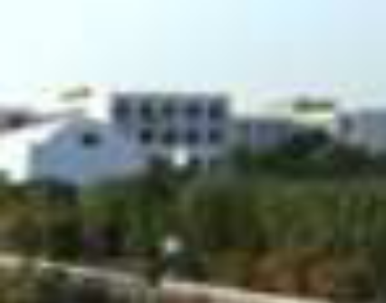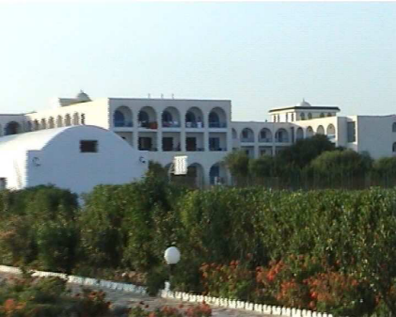
Obr . 1. Rozlíšenie 20 dpi Obr . 2. Rozlíšenie 200 dpi

Obrázok široký 7,5 cm, ktorý má na šírku 600 bodov, má rozlíšenie
približne 200 dpi (ak zjednodušene počítame 1 palec = 2,5 cm),
výška obrázku je 5 cm, takže sa rovnakým rozlíšením 200 dpi má obrázok
400 bodov na výšku.
U monitorov sa najčastejšie používa rozlíšenie 1024 x 768 bodov, ak máte
17 palcový monitor a zmeriate si jeho rozmery, po prepočítaní vám
vyjde, že monitor má rozlíšenie asi 90 dpi.
Tlačiareň však tlačí v rozlíšení 200-300 dpi, takže obrázok zobrazený
na monitore a vytlačený na tlačiarni sa líšia v rozmeroch asi o polovicu.
Konkrétne obrázok zložený z 1024 x 768 bodov je zobrazený cez celý
monitor, ale na tlačiarni sa vytlačí v rozmeroch 13 x 10 cm.
Vektorová grafika
· Obrázky vo vektorovej grafike sú tvorené pomocou základných objektov a
ich vlastností (napr. kruh - stred a polomer, farba výplne atď)
· Vektorovými obrázky sú napr vizitky, logá firiem, reklamné letáky,
obrázky klipu atď
· Základné zobrazovacie prvok je vektor
· Kvalita obrazu je daná počtom adresovateľných bodov a maximálnou dĺžkou
čiar, pri ktorej obraz ešte nebliká
· Zobrazené objekty sú určené svojím okrajom pomocou krivky vypočítané
zo vzorca
· Dáta sú uložené ako zoznam kresliacich inštrukcií, formáty súborov sú
príslušné určitému programu, napr cdr, ai.
· Najznámejšie editory sú CorelDRAW, Adobe Illustrator, Zoner Callisto

Aby žiaci porozumeli ukážeme si to na názornom príklade:
Príklad:
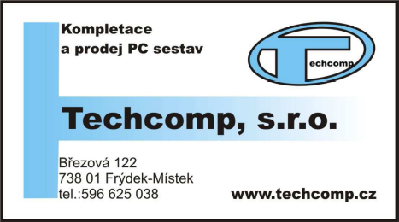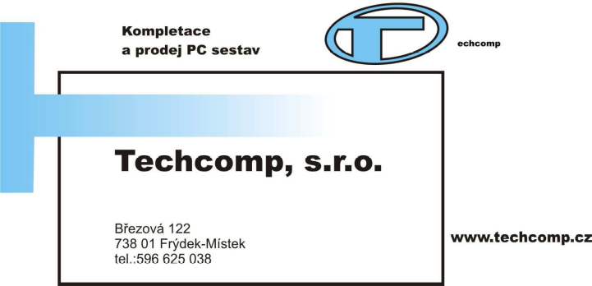
Obr. 3. Vizitka – vektorová grafika

4. fixačná: Po tom ako si žiaci urobia poznámky z učiva, majú za úlohu porozmýšľať a pokúsiť sa popísať, čo sa stane pri zmene veľkosti obrázkov, pokiaľ to bude rastrová fotka alebo vektorový klipart. Potom si obrázok a klipart vyhľadajú na internete a názorne si to ukážeme.
Zmena veľkosti obrázka
· Rastrový obrázok:
Pri zmenšení obrázku je nutné niektoré body vypustiť, pri zväčšení obrázku
naopak počítač pridáva body podľa okolitých bodov. V oboch prípadoch však
dôjde k strate detailov a skreslenie farieb, a tým k zníženiu kvality obrázku.
· Vektorový obrázok:
Obrázky môžeme zväčšovať aj zmenšovať podľa potreby, bez toho aby sa zmenila
ich kvalita. Program ľahko dosadí iné čísla do rovníc, ktorými sú
popísané jednotlivé objekty, a prepočíta objekt tak, aby sa zachoval jeho tvar.

5. záverečná: Na záver zadám žiakom súhrn otázok z danej témy na zopakovanie učiva: Čo je to počítačová grafika? Kde všade je možné využívať pc grafiku? Aké dva typy pc grafiky poznáte? Do ktorej pc grafiky patrí základný zobrazovací prvok PIXEL? Ktoré sú najznámejšie vektorové editory?, slovne vyzdvihnem ich aktivitu a spokojnosť s ňou a, naopak, vyjadrím svoj postoj aj k menej aktívnym žiakom, zdôrazním nutnosť spolupráce a aktivity na ďalších hodinách

Čas: 45 minút

POUŽITÁ LITERATÚRA:

Koutná Marcela : Vektorová a rastrová grafika, 1. vyd. ORLOVÁ 2006.:
http://distancne.obaka-orlova.cz/PDF/VRG.pdf

